

Le Foyer de Cachan, un siècle d’engagement et d’innovation au service de jeunes en difficultés sociales, scolaires ou familiales.

90 000 jeunes sortent chaque année du système éducatif, les trois-quarts sont au chômage, c’est l’un des plus grands drames de nos sociétés modernes, l’une des causes les plus impérieuses et probablement l’un des défis les plus importants des années à venir.

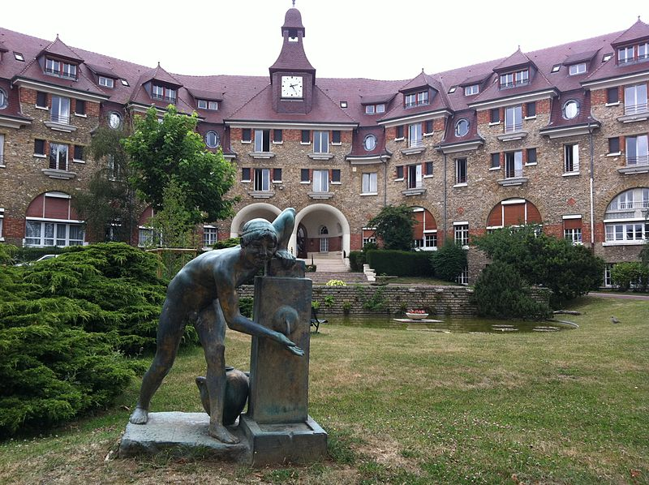

**Rapport d’activité 2021**

**Sommaire**

# Table des matières

Table des matières 3

Le rapport moral 2021 5

1. Les effectifs 6

2. Les résultats aux examens 7

3. Les travaux 2021 14

Le rapport solidarité 2021 15

4. Les dons & legs 15

Le rapport financier 2021 16

5. Le bilan 16

6. Le compte de résultat 17

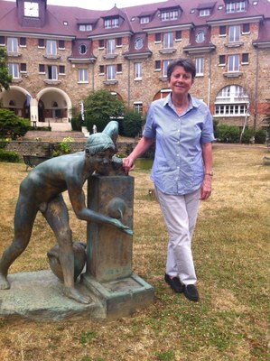

Deux événements ont marqué 2021,

* La stabilisation de la gouvernance du lycée, avec la nomination de Fatma Makhlouf à la tête de l’établissement.

C’est pour nous l’assurance que le lycée sera tenu d’une main ferme et bienveillante,

* La labellisation de notre institut de formation, l’InFDC, en Centre de formation pour apprentis (CFA). Une véritable révolution puisque désormais, nous allons pouvoir gérer, en direct, des alternants et accéder aux financements par la taxe d’apprentissage que les entreprises versent aux centres de formation (13% pour les lycées, 87% pour les CFA).

Nous avons bien passé les divers variants de Covid de l’année, grâce à des gestes barrières plutôt bien suivis, grâce à la vaccination de nos élèves et de nos étudiants que nous avons organisée sur le campus, grâce aussi à notre capacité, bien huilée, d’aérer régulièrement, les classes et les locaux.

L’année 2021 a été une année studieuse et préparatrice d’avenir :

* Avec nos partenaires, nous avons construit un référentiel pour former, en apprentissage, des jeunes au management d’équipes de sûreté sur des sites prestigieux. Cette formation a débuté en janvier 2022.
* Notre directrice a élaboré le projet d’établissement 2022/2025.Ce projet a été conçu avec l’ensemble des personnels administratif, éducatif et pédagogique. Il est plein d’énergie et de mise en valeur de nos élèves.

Je tiens par d’ailleurs à remercier le COGAS de La Poste et le CSE central d’Orange de nous avoir accordé à nouveau leur confiance et leur soutien.

Merci à tous nos donateurs de leur fidélité à nos valeurs et à nos combats.

Merci aux membres du CA qui s’engagent régulièrement pour nos jeunes.

Merci enfin à l’ensemble du personnel qui prend quotidiennement en charge nos missions d’accueil, d’accompagnement, de formation et d’insertion de nos élèves.

Que nos jeunes trouvent chez nous les joies de leur âge, l’assurance de leur futur et l’écoute de leurs aînés.

Merci d’être avec nous dans cette grande aventure humaine.

**Françoise Eslinger**

Présidente

# Le rapport moral 2021

**Nos valeurs et notre vocation**

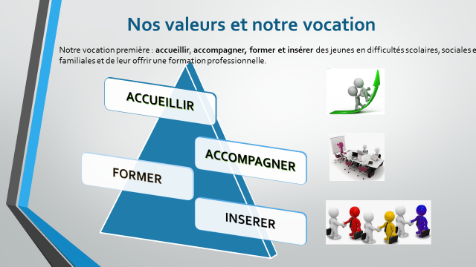

* *Un enseignement professionnel* permettant aux élèves de se confronter à des situations concrètes et de se préparer à l’insertion dans le monde du travail ;

**5**

**Principes de travail en direction des élèves**

**5 axes de travail en direction des élèves**

* *Une pédagogie*, mise au service d’une approche innovante de l’enseignement centrée sur quatre axes « Accueillir – Accompagner – Former – Insérer » ;
* *Une Offre Périscolaire* d’activités et d’apprentissages récréatifs, ludiques, culturels et sportifs ;
* *Un Pôle éducatif* composé de plusieurs éducateurs spécialisés et faisant le lien avec les parents des élèves et l’interface avec les services sociaux ;
* *La Participation des parents* dont le rôle est incontournable dans la prise en charge des élèves. Leur implication est majeure dans le projet éducatif.

L’offre de formation proposée aux lycéens va de la 3ème prépa Métiers jusqu’au bac pro sur les quatre filières suivantes :

* Electrotechnique : CAP et Bac Pro,
* Soins à la personne : CAP AEPE (Accompagnement Éducatif Petite Enfance) en 1 an et Bac PRO,
* Commerce : Bac PRO,
* Métiers de la sécurité : CAP et Bac Pro.

Nous avons également mis en place des formations post-bac :

* Préparation aux concours des Métiers de la Sécurité (police, gendarmerie, sapeur-pompiers, douane…)
* BTS MOS (Management Opérationnel de la Sécurité) en apprentissage depuis la rentrée 2020.

**Les Effectifs**

**402**

**C’est le nombre d’élèves scolarisés sur l’année 2021/2022**

# Les effectifs

La structure de l’établissement a légèrement évolué avec l’ouverture du BTS MOS, en apprentissage.

Soit 25 classes, mais un effectif global stable.

Les quatre pôles des structures pédagogiques ont accueilli 402 élèves, dont 48 internes.

Le tableau ci-dessus donne un récapitulatif des effectifs des élèves au 1er novembre 2021.

*Effectifs au 1er novembre 2021*

**Les Résultats aux examens**

# Les résultats aux examens



**92,57%**

**C’est le taux de réussite aux examens, tous examens confondus**

.

|  |  |  |  |  |  |
| --- | --- | --- | --- | --- | --- |
|  |  | **% de réussite** | **Mentions** | | |
|  |  | **A. Bien** | **Bien** | **T. Bien** |
| Brevet des Collèges | | 90,00%% | 2 | 4 |  |
|  |  |  |  |  |  |
| CAP | Ouvrages électriques | 87,50% |  |  |  |
| Acc. Educatif petite enfance | 100,00% |  |  |  |
| Agent de sécurité | 91,30% |  |  |  |
|  |  |  |  |  |  |
| BEP | ASSP | 96,43% |  |  |  |
| Commerce | 97,50% |  |  |  |
|  |  |  |  |  |  |
| BAC | Soin à la personne | 100,00% | 9 | 5 | 2 |
| Commerce | 90,70% | 9 | 2 | 3 |
| Electrotechnique | 87,50% | 5 | 2 | 1 |
| Métiers de la sécurité | 93,75% | 23 | 10 | 3 |
|  |  |  |  |  |  |
| **Taux de réussite global** | | **95,57%** | **46** | **19** | **9** |

**Les réalisations de l’année 2021**

***L’ouverture du CFA***

En juillet, notre institut de formation (InFDC) a été labellisé CFA.

***L’élaboration du projet d’établissement (2022-2025)***

Le projet d’établissement du lycée Robert Keller est le fruit de la réflexion de groupes de travail réunis lors des réunions pédagogiques et du groupe de copilotage.

Il s’agit tout à la fois d’un document décrivant la réflexion et les priorités que s’est fixé la communauté éducative de l’établissement et d’un document synthétisant les actions engagées pour parvenir aux objectifs fixés. Il constituera un référentiel pour l’ensemble des personnels, notamment les nouveaux arrivés qui y découvriront la richesse des activités du lycée.

4 axes ont été retenus :

1.  La pédagogie présente les priorités retenues en vue de la réussite de chaque élève,

2.  Le pôle éducatif  vise à accueillir chaque jeune et l’accompagner dans sa construction personnelle et l’acquisition de compétences,

3.  L’ouverture vers l’extérieur permet d’améliorer l’image de l’établissement et les relations avec les partenaires, en communiquant et en impliquant les équipes dans les projets

4. Le « bien vivre ensemble pour mieux réussir » est notre devise.

***MSGS (Manager Sûreté Grands Sites)***

Un référentiel de formation au management de la sûreté de sites prestigieux a été conçu en partenariat avec les Galeries Lafayette, Byblos et Triomphe. La première session a démarré en janvier 2022.

***Action de lutte contre le décrochage scolaire***

* 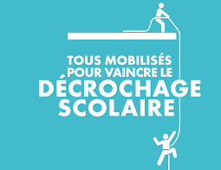Recevoir le jeune avec sa famille pour comprendre les motifs, pour affiner le projet professionnel -> Pôle éducatif/CPE/Professeur principal.
* Mettre en place un Programme Personnalisé de Réussite Éducative (PPRE) avec l’équipe pédagogique.
* Mettre en place un tutorat élève/élève, élève /adulte
* Effectuer un bilan hebdomadaire -> Pôle éducatif/Professeur principal/Tuteur.
* Lister les décrocheurs et les communiquer aux professeurs pour éviter les exclusions.
* Retards : Si le retardataire est sur la liste des décrocheurs, il sera accompagné en cours.
* Signalement Académique

***Renforcement du pole éducatif avec le recrutement d’un éducateur***

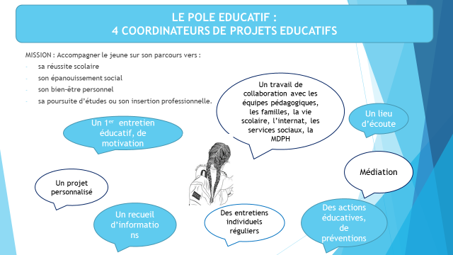

***L’accompagnement personnalisé***



Accompagner, c’est partager, cheminer, marcher avec, vers un but …

C’est un temps d’enseignement intégré à l’horaire de l’élève, qui s’organise autour de quatre activités principales : le soutien, l’approfondissement, l’aide à l’orientation et la méthodologie.

***Module de terminale sur l’orientation***

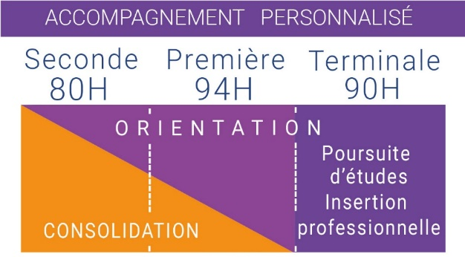

Les élèves sont amenés à choisir entre deux modules, en fonction de leur projet post-baccalauréat : insertion professionnelle ou poursuite d’études.

**Les évènements de l’année**

***Bootcamp***

L’ensemble des élèves de la filière métiers de la sécurité a participé à un Bootcamp en octobre 2021.

En lien avec l’association SEALS des blessés de guerre, les élèves ont eu l’occasion de s’entrainer dans des conditions difficiles ce qui a créé une belle cohésion !

***Remise des grades 2021***

Le mardi 14 décembre 2021, la cérémonie de remise de grades et d’écussons pour la filière Métiers de la sécurité a eu lieu en présence des familles et des professeurs.

Cette distinction symbolise l’engagement et l’évolution de nos élèves dans leur formation.

Le lycée Robert Keller est très fier de leur parcours. Félicitations à eux !

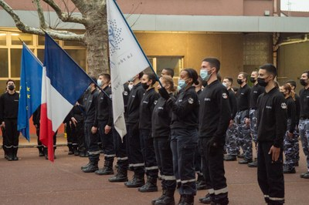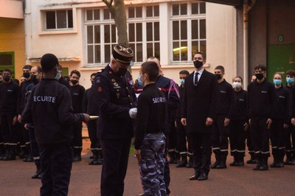

***La venue de Slavi dans la classe de 5ème 7 du collège Ronsard***

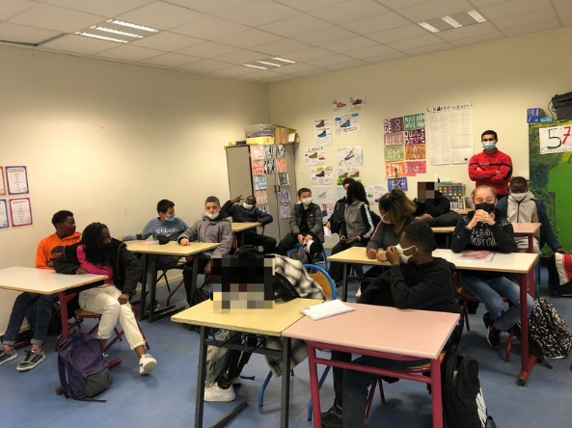

Dans le cadre de la Géographie et de l'EMC où sont abordés les inégalités dans le monde, deux enseignantes de 6ème et 5ème SEGPA du collège Ronsard à L’Haÿ-les-Roses, ont abordé le parcours de vie de notre élève de 1CAP AS : Slavi MIROSLAVOV.

Le jeudi 25 novembre 2021, Monsieur Froger, professeur d'EPS au lycée a proposé à Slavi de rencontrer les élèves au sein du collège afin qu'il puisse leur apporter son témoignage. Ils ont préparé cette rencontre ensemble.

***Achat d’un camion de pompier***

Pour les mises en situation de la filière des Métiers de la Sécurité, nous avons investi dans un ancien camion de pompiers.

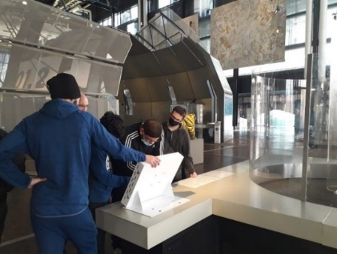***Sortie à la Cité des Sciences***

Jeudi 9 décembre s’est déroulée la sortie pédagogique à la Cité des Sciences et de l’industrie des classes de 2nde Option Métiers de la sécurité et de 1ère Métiers de l’Électricité.

***Remise des diplômes organisée par les élèves***

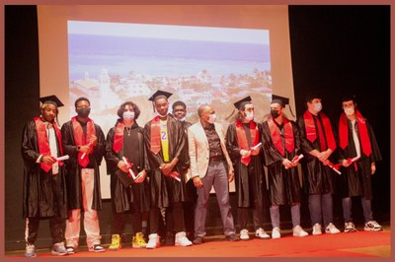C’est avec plaisir que les élèves de commerce ont pu, cette année, organiser la soirée de remise de diplômes des anciens élèves.

***Kenya Solidarité : projet de partenariat lycée Robert Keller / Saint Malo Academy***

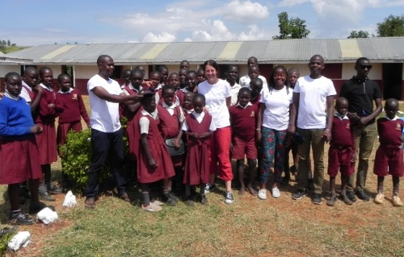Un partenariat intitulé **Kenya Solidarité** est proposé entre le lycée Robert Keller / Foyer de Cachan et France Kenya Sport Solidarité, Saint Malo Academy pour les années 2021/2024.

Objectif : Engager les élèves dans leurs apprentissages en fédérant un groupe autour d’un projet commun « Kenya Solidarité », au travers d’actions collectives, pour favoriser le vivre-ensemble et la bienveillance dans le lycée.

***Partenariat Connect Football :*** Une Formation Scolaire et Sportive

L’objectif principal est de former des joueurs (ses) de football au monde professionnel tout en les accompagnants dans leur scolarité.

**L’Internat**

La vie à l’internat en 2021 a été rythmée par des rénovations et améliorations aussi bien en intérieur qu’en extérieur ! Tout d’abord, les parties communes ont fait peau neuve : les rampes, couloirs du château, couloirs des ailes. Puis les chambres : décoration murale, patères, teinte des bureaux, luminaires. Et enfin, des salles de détente ont été installées dans chaque aile et sont toutes équipées de TV, consoles vidéo, jeux de société. Les canapés ont été fabriqués par les jeunes à l’aide de palettes et assises sur mesure.

Ainsi le premier étage est réparti en deux ailes : une féminine et l’autre dédiée aux métiers de la sécurité Le troisième étage est réparti en plusieurs petits dortoirs autonomes.

Le second étage reste libre afin de favoriser un espace dédié aux locations toute l’année et pouvant accueillir jusqu’à 80 personnes, sur le temps scolaire.

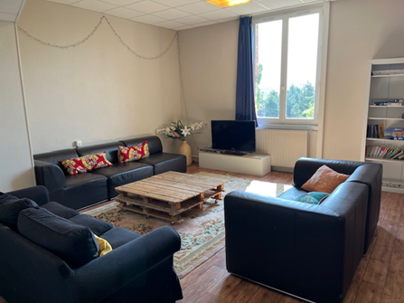

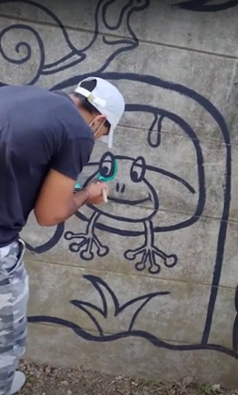 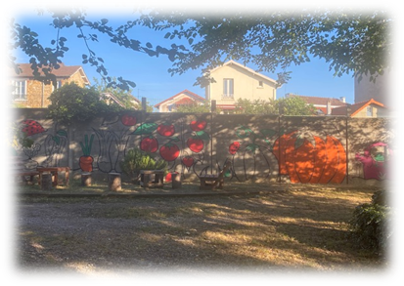

Enfin, nous avons aménagé l’ancienne cour des filles en terrasse d’été : tables et salon de jardin en palette faits  maison ! Fresque colorée également peinte par nos élèves !

Vivement les beaux jours !

***Pré rentrée des élèves***

Une journée d’intégration destinée aux nouveaux arrivants (3ème Prépa Métiers, les premières années de CAP et les secondes professionnelles) a été organisée avec comme objectifs :

* se familiariser avec l’environnement du lycée et de son personnel ;
* se rencontrer à travers des jeux et ateliers.

**Les travaux 2021**

# Les travaux 2021

**Les travaux d’été**

Au-delà des habituels travaux d’été, nous avons commencé à réaliser des travaux de rénovation de la toiture ainsi que de l’internat. Ces travaux s’étaleront sur deux années. En 2021 nous avons commencé par la toiture de l’amphithéâtre et du bâtiment D (un des bâtiments scolaires) et la rénovation du 1er étage de l’internat incluant une salle de bain.

***Rafraichissement des escaliers de l’internat***

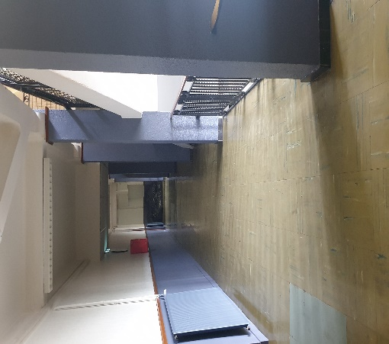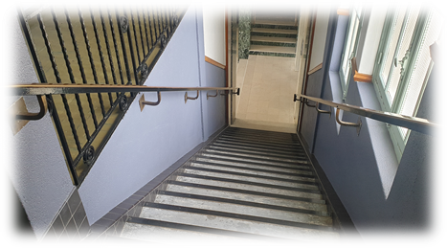

***Changement des fenêtres de 3 salles de classe***

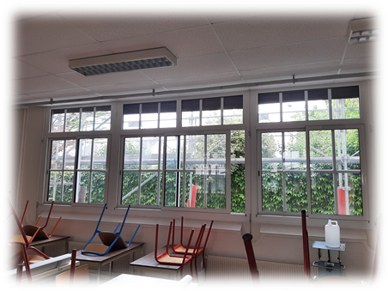

***Remise en état de la salle Préau***

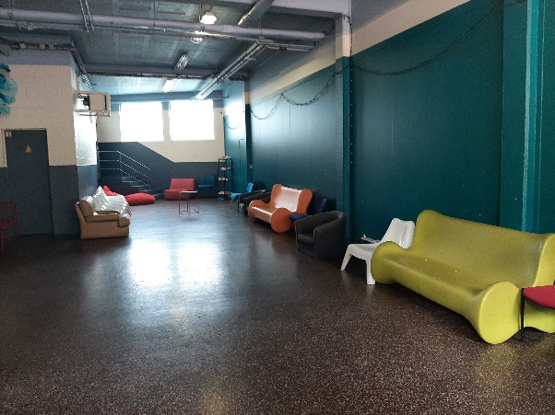

***Bureau éducateur***

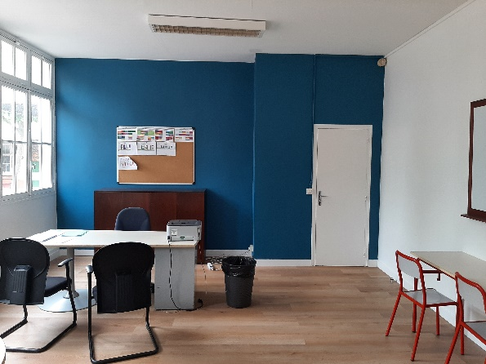

***Rafraichissement du 1étage de l’internat***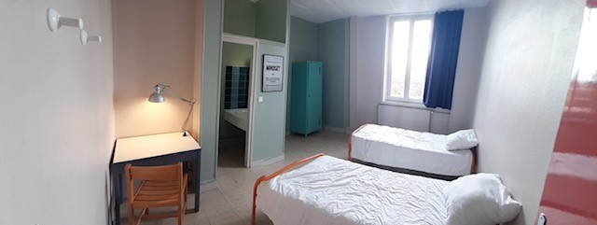

**Les dons et legs**

# Le rapport solidarité 2021

# Les dons & legs

Les ressources de la Solidarité pour l’année 2021 proviennent des dons et des legs.

***Les legs***

**669 K€**

**C’est le montant des legs encaissés sur l’année 2021**

Au cours de l’année 2021, le Foyer de Cachan a encaissé 669 k€ de legs, soit 240 k€ de plus que l’année 2020. Cela correspond à onze legs, soit un nombre équivalent à celui de l’an passé. Les legs permettent à notre établissement de proposer la mise en place de projets pédagogiques et éducatifs pour nos élèves. Ils sont affectés dans leur globalité à l’entretien et l’éducation des jeunes accueillis par le Foyer de Cachan.

***Les dons***

**273 K€**

**C’est le montant des dons encaissés sur l’année 2021**

Malgré la crise sanitaire qui a impacté de nombreux foyers ces deux dernières années, nos donateurs ont continué de nous soutenir. Nous avons encaissé 273 k€ de dons contre 282 k€ en 2020, soit une légère baisse de 3,2%, comme l’année précédente. Nous poursuivons notre campagne de communication et espérons pouvoir attirer de nouveaux donateurs, notamment par le biais de notre site internet. Nous constatons que les dons via le site internet continuent d’augmenter.

*Merci à tous pour votre générosité et votre fidélité*

# Le rapport financier 2021

Cette année encore, le Foyer de Cachan a poursuivi sa politique financière de maîtrise des dépenses engagées afin d’anticiper les diminutions prévisibles de subventions et dons.

Les évènements marquants de l’année 2021 au plan financier sont :

* La fin des aides d’état en matière de COVID 19,
* La continuation des travaux de rénovation des toitures notamment des bâtiments scolaires,
* Le retour des activités scolaires telles que : séjour, sorties,
* La diminution du nombre d’élèves et en particulier du nombre d’internes dû probablement à l’absence des Journées Portes Ouvertes sur 2021 notamment.

Le bilan de l’exercice 2021 fait apparaître un résultat bénéficiaire de 664 K€.

**Le bilan 2021 (en K€)**

# Le bilan

|  |  |  |  |  |  |
| --- | --- | --- | --- | --- | --- |
|  | **2021** | **2020** |  | **2021** | **2020** |
|  |  |
| I - ACTIF IMMOBILISE |  |  | I - CAPITAUX PROPRES |  |  |
| . Immobilisations incorporelles | 0 | 1 | . Capital | 5 310 | 5 310 |
| . Immobilisations corporelles | 3 378 | 3 704 | . Réserves | 2 545 | 2 545 |
| . Immobilisations financières | 45 | 45 | . Report à nouveau | -1 099 | -1 664 |
| . Autres immobilisations financières | 10 | 6 | . Résultat | 664 | 565 |
|  |  |  | . Subventions d'investissement | 521 | 480 |
| **TOTAL I** | **3 433** | **3 757** | **TOTAL I** | **7 940** | **7 236** |
| II - ACTIFS CIRCULANT |  |  |  |  |  |
| . Stock et en cours | 17 | 17 | FONDS REPORTES ET DEDIES | 1 835 | 2 140 |
| . Usagers et comptes rattachés | 285 | 249 | PROVISIONS | 151 | 193 |
| . Legs ou donations | 784 | 697 |  |  |  |
| . Autres créances | 3 603 | 3 529 | DETTES |  |  |
| . Valeurs mobilières de placement | 0 | 0 | . Emprunts et dettes auprès des ets de crédit | 346 | 464 |
| . Disponibilités | 2 751 | 2 438 | . Emprunts et dettes financières diverses | 0 | 0 |
|  |  |  | . Avances et acomptes reçus….. | 9 | 15 |
| COMPTES DE REGULATION |  |  | . Dettes fournisseurs et comptes rattachés | 373 | 418 |
| . Charges constatées d'avance | 51 | 52 | . Dettes fiscales et sociales | 237 | 224 |
|  |  |  | . Dettes sur Immobilisations |  |  |
| **TOTAL II** | **7 491** | **6 982** | . Autres dettes | 32 | 31 |
|  |  |  |  |  |  |
|  |  |  | COMPTES DE REGULARISATION |  |  |
|  |  |  | . Produits constatés d'avance | 0 | 17 |
|  |  |  |  |  |  |
| III- Charges à répartir |  |  | **TOTAL** | **2 984** | **3 503** |
| - Ecart de conversion actif |  |  | V - Ecart de conversion passif |  |  |
| **TOTAL GENERAL (I + II + III + IV + V)** | **10 924** | **10 739** | **TOTAL GENERAL (I + II + III + IV + V)** | **10 924** | **10 739** |

**Le compte de résultat 2021 (en K€)**

# Le compte de résultat

|  |  |  |  |  |  |
| --- | --- | --- | --- | --- | --- |
| **PRODUITS (en K€)** | **2021** | **2020** | **CHARGES en K€** | **2021** | **2020** |
|  |
|  |  |  |  |  |  |  |
| **EXPLOITATION** | **4 252 K€** | **3 956 K€** | **EXPLOITATION** | **3 673 K€** | **3 473 K€** |  |
| · Dons | 273 K€ | 282 K€ | . Achats | 8 K€ | 25 K€ |  |
| · Legs | 669 K€ | 429 K€ | · Autres achats et charges externes | 1 559 K€ | 1 354 K€ |  |
| · Contributions des familles | 996 K€ | 988 K€ | · Impôts et taxes | 363 K€ | 323 K€ |  |
| · Concours publics | 1 000 K€ | 1 003 K€ | · Personnel | 1 113 K€ | 1 137 K€ |  |
| · Subventions | 86 K€ | 84 K€ | · Dotation amorts et provisions | 508 K€ | 524 K€ |  |
| · Concours privés | 575 K€ | 625 K€ | · Autres charges | 122 K€ | 111 K€ |  |
| · Reprises & transfert de charges | 383 K€ | 322 K€ |  |  |  |  |
| · Opérations extérieurs | 270 K€ | 223 K€ |  |  |  |  |
|  |  |  |  |  |  |  |
| **FINANCIERS** | **69 K€** | **89 K€** | **FINANCIERES** | **5 K€** | **6 K€** |  |
|  |  |  |  |  |  |  |
| **EXCEPTIONNELS** | **412 K€** | **174 K€** | **EXCEPTIONNELLES** | **392 K€** | **174 K€** |  |
|  |  |  |  |  |  |  |
| *Déficit* |  |  | *Excédent* | *664 K€* | *565 K€* |  |
|  |  |  |  |  |  |  |
| **PRODUITS COMPTABILISES** | **4 733 K€** | **4 219 K€** | **CHARGES COMPTABILISEES** | **4 733 K€** | **4 219 K€** |  |
| **AIDE EN NATURE** | 350 K€ | 337 K€ | **AIDE EN NATURE** | 0 K€ | 0 K€ |  |
| **TOTAL** | **5 083 K€** | **4 556 K€** | **TOTAL** | **4 733 K€** | **4 219 K€** |  |

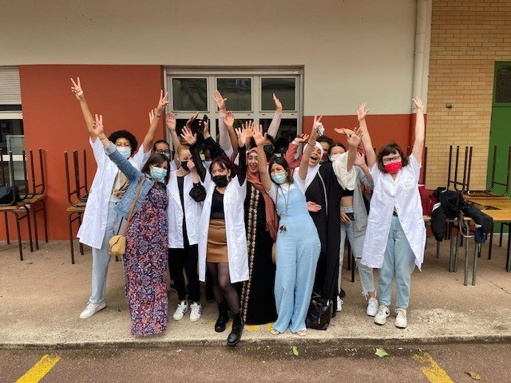

***Les Produits***

***Les produits d’exploitation***

D’une manière générale, les produits d’exploitation ont progressé de 296 k€, essentiellement du fait de l’augmentation des legs.

* La contribution des familles

Elle représente, comme l’an dernier, un quart des ressources d’exploitation. Sur l’année 2021, la contribution des familles s’élève à 996 k€, elle reste à peu près stable malgré la reprise de l’activité du fait de la baisse relative des effectifs.

* La générosité du public
  + *Les dons*

Ils s’élèvent à 273 k€ sur l’année 2021, soit une légère baisse (3,2%) par rapport à l’année précédente.

* + *Les legs*

Ils connaissent un caractère aléatoire, il est difficile de se projeter d’une année sur l’autre. Sur 2021, ils s’élèvent à 669 k€, contre 429 k€ en 2020 soit 16,11% des ressources d’exploitation.

* Subventions et concours

D’une manière générale, l’ensemble des concours et subventions ont connu une diminution de 3% passant ainsi de 1 712 k€ en 2020 à 1 661 k€ en 2021.

* + *Concours publics* : 1 000 k€ en 2021 contre 1003 k€ en 2020

*\* Région : aide à l’équipement, manuels scolaires, centre d’examen…*

Les concours publics sont relativement stables.

* Les subventions de l’Etat et de la Région Ile-de-France sont proportionnelles au nombre d’élèves. Cette année, et compte tenu de l’absence de JPO, et de la baisse du nombre d’élèves, elles ont légèrement diminué.
* La taxe d’apprentissage a progressé de 12 k€.

La hausse de la taxe d’apprentissage a permis de compenser la baisse des subventions, Etat et Région, et ainsi maintenir les concours publics à un niveau proche de celui de 2020.

* + *Subventions*

Il s’agit là de la quote-part de subvention dans le cadre de travaux qui nous ont été financés par la Région.

Sur l’année 2021, grâce aux subventions que nous a accordées la Région pour des travaux de rénovation et sécurisation, nous avons poursuivi la rénovation des toitures des bâtiments scolaires et mis à jour notre système de vidéo surveillance (financement de 50% des travaux effectués).

Aussi, les subventions amorties au même rythme que les immobilisations sont passées de 84 k€ en 2020 à 86 k€ en 2021.

* + *Concours privés*

* hors prestations d’activités sociales (neutres pour l’Association)

Nos partenaires historiques continuent leur action envers notre Association :

* Pour La Poste, une subvention en baisse de 45 k€ entre l’année 2020 et 2021 : 10 k€ pour la subvention de fonctionnement et 35 k€ pour la subvention projets. Cette baisse devrait se poursuivre sur les années à venir.
* Pour le CSE d’Orange, leur subvention est relativement stable.

*Les produits financiers*

Les produits financiers proviennent principalement des revenus des comptes courants sur :

* la SCI F.D.C du Loing
* la SASU F.D.C SEREC
* la SASU InFDC
* la SCI F.D.C. Wilson

*Les produits exceptionnels*

Comme évoqué précédemment, les legs ont basculé dans les comptes d’exploitation. Ici ne figurent que la part des legs immobiliers ayant réellement été vendus sur l’année 2021, soit un bien immobilier pour la somme de 472 K€ contre 174 k en 2020.

*Aide en nature*

Cela concerne le personnel mis à disposition par La Poste.

**Les charges**

Après une année 2020 contrainte par une pandémie qui a engendré la fermeture de l’établissement durant plus de quatre mois et la mise en chômage partiel du personnel sur cette même période, l’année 2021 est synonyme de reprise de l’activité.

Nous avons repris progressivement un rythme de croisière, coupé toutefois par un reconfinement sur le mois de mai 2021, mais qui n’a pas eu d’impact significatif sur les comptes 2021.

*Charges d’exploitation*

Les charges d’exploitation ont augmenté de 5.44 %, passant ainsi de 3 473 k€ en 2020 à 3 673 k€ en 2021.

* Achats

Les achats, principalement de livres et manuels scolaires, ont poursuivi leur baisse (-17 k€) qui traduit la volonté du lycée de passer au numérique et ainsi limiter les supports papiers. Cette baisse des dépenses est amorcée depuis 2019.

* Autres achats et services extérieurs

L’établissement a repris son activité scolaire normalement sur l’année 2021, néanmoins il n’a pas eu la possibilité de réamorcer les activités périscolaires et des séjours, du fait des restrictions concernant les distanciations sociales.

Aussi, nous constatons effectivement une hausse des autres achats et charges externes de 13,15% entre 2020 et 2021 alors que la baisse enregistrée entre 2019 et 2020 était de 30,69%.

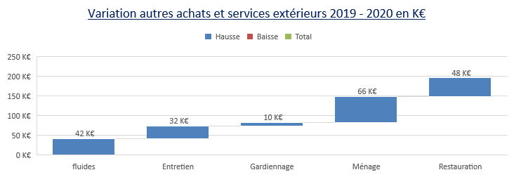

* + Hausse des fluides de 42 k€,
  + Reprise des contrats de sous-traitance sur l’année qui a entrainé une hausse globale des frais de ménage, gardiennage et restauration de 124 k€,
  + L’entretien général du site qui a augmenté de 32 k€

*Charges Financières*

Elles concernent les intérêts de l’emprunt contracté en 2016 auprès de la Banque Postale, pour des travaux sur des bâtiments du lycée.

*Charges exceptionnelles*

Les charges exceptionnelles de 392 k€ correspondant à la sortie de nos immobilisations du legs immobilier vendu sur l’année 2021.

